НАЦІОНАЛЬНИЙ ТЕХНІЧНИЙ УНІВЕРСИТЕТ УКРАЇНИ“КИЇВСЬКИЙ ПОЛІТЕХНІЧНИЙ ІНСТИТУТ ІМЕНІ ІГОРЯ СІКОРСЬКОГО”

Факультет інформатики та обчислювальної техніки

Кафедра обчислювальної техніки

Лабораторна робота №1.2

з дисципліни “Архітектура комп’ютерів – 3”

Виконав:

студент групи ІВ-83

ЗК ІВ-8303

Верьовочкін Іван

Київ 2021

**Тема**: Основні інструкції 32-бітного ARM процесора для мікроконтролерів

**Мета**: Навчитися використовувати асемблерні інструкції ядра Cortex-M4, працювати з процедурами і базово зрозуміти архітектуру ядра.

**8303 mod 5 = 3**



**Лістинг коду**

**lab1.S**

.global lab1

.syntax unified

#define A #6

#define B #2

#define C #2

lab1:

push {lr}

mov r0, A

mov r1, B

mov r2, C

bl func

pop {pc}

func:

push { r0, r1, r2, lr }

cmp r0, r1

ITE GE

addGE r3,r0,r1

subLT r3,r0,r1

sdiv r3,r2

pop { r0, r1, r2, r3 }

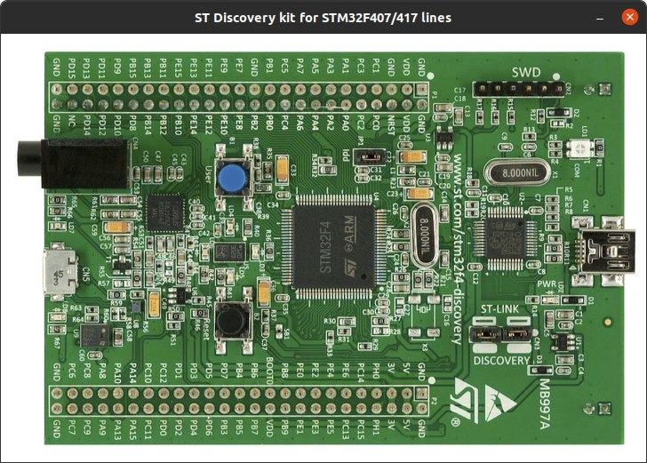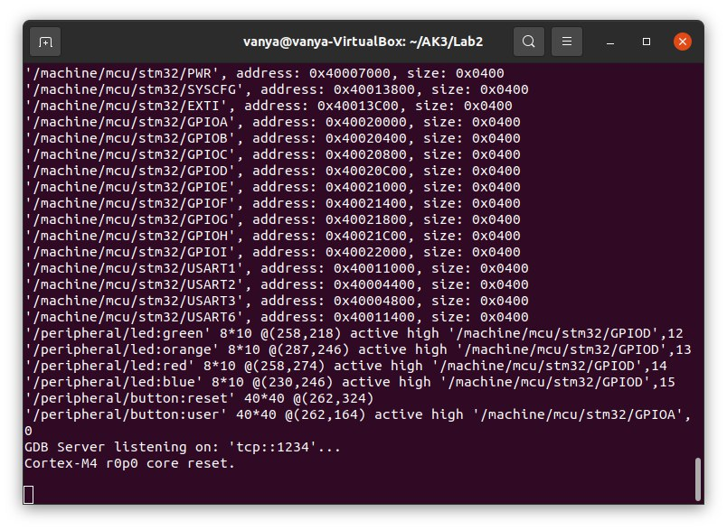

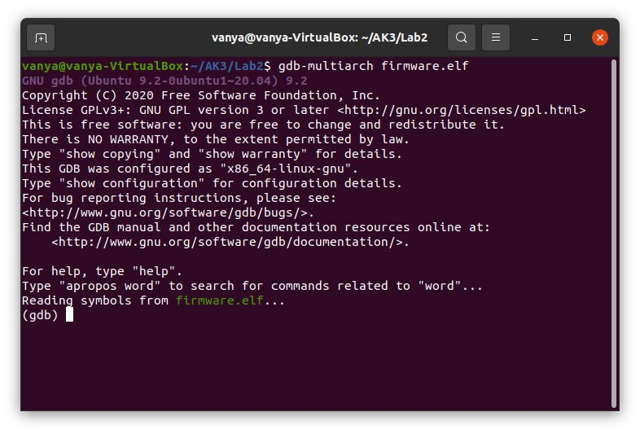

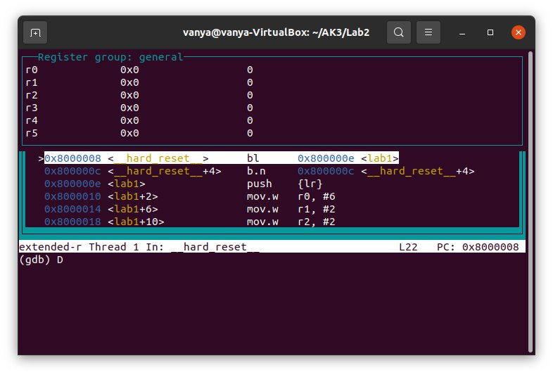

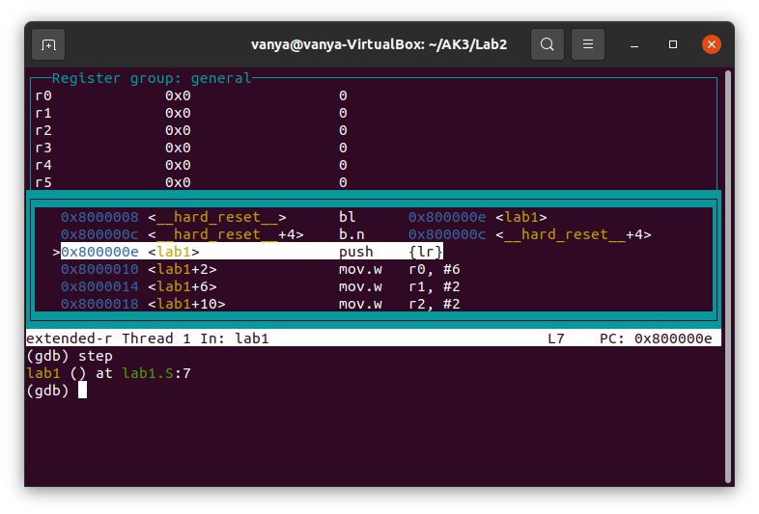

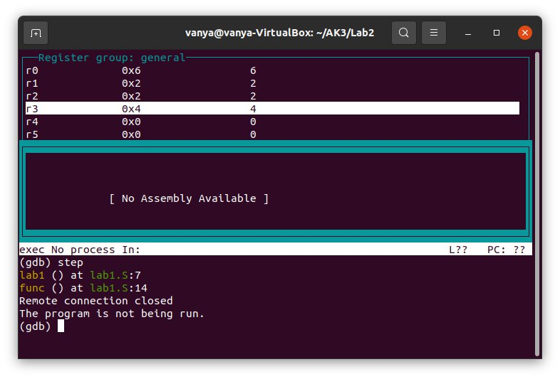

**Висновок**

Під час виконання лабораторної було розроблено програму мовою асемблера та перевірено за допомогою відлагоджувача. Скріншоти підтверджують правильність прийняття рішень.